**2023**

SISITEMA DE CONTROL DE PAGOS E INFORMACION PARA MIEMBROS DE LA MUNICIPALIDAD Y USUARIOS DE LA COMUNIDAD SAN FRANCISCO SHOCHE

**MANUAL TÉCNICO**

|  |
| --- |
| **San Francisco Soche. San Pedro Sacatepéquez, San Marcos** |
| **V.0.1** |

Para más información, por favor contactase

Carlos Eduardo Orozco Orozco

(502) 51067371

corozcoo@miumg.edu.gt

Tabla de contenido

Acerca del proyecto 3

Dependencias 3

Frontend 4

Configuración del Entorno 4

Estructura del Proyecto 4

Pruebas Unitarias 4

Componentes y Módulos 5

Gestión de Datos 5

Seguridad 7

Ayuda Adicional 7

Diagramas UML 8

# Acerca del proyecto

Proporcionar un sistema para manejo de datos de usuarios, jornales, fontaneros, pagos de agua y pago de multas via paypal

# Dependencias

asgiref==3.7.2

certifi==2023.7.22

cffi==1.16.0

charset-normalizer==3.3.0

cryptography==41.0.4

dj-database-url==2.1.0

Django==3.2.11

django-ckeditor==6.7.0

django-js-asset==2.1.0

et-xmlfile==1.1.0

gunicorn==21.2.0

idna==3.4

mysqlclient==2.1.1

openpyxl==3.0.10

packaging==23.2

paypal-checkout-serversdk==1.0.1

paypalhttp==1.0.1

Pillow==10.1.0

pycparser==2.21

pyOpenSSL==23.2.0

pytz==2023.3.post1

reportlab==4.0.4

requests==2.31.0

six==1.16.0

sqlparse==0.4.4

typing_extensions==4.8.0

tzdata==2023.3

urllib3==2.0.7

whitenoise==6.6.0

# Frontend

Este Proyecto fue generado con DJnago versión 3.2.11

# Configuración del Entorno

Servidor de Desarrollo

Para ejecutar el servidor de desarrollo:

Asegúrese de tener Python y Django instalados en su sistema.

Navegue a la carpeta raíz del proyecto Django.

Ejecute el servidor de desarrollo con el siguiente comando:

python manage.py runserver

El servidor se iniciará en http://localhost:8000/.

# Estructura del Proyecto

El proyecto se organiza en una aplicación principal que contiene el archivo "setting.py," utilizado para configurar la conexión con la base de datos. Además, se pueden crear otras aplicaciones según sea necesario. Dentro del proyecto, se destaca la aplicación llamada "task," que contiene archivos clave como "views.py" y "urls.py." También alberga la carpeta "templates," donde se encuentran las vistas HTML correspondientes a los módulos creados

# Pruebas Unitarias

Para ejecutar pruebas unitarias en Django, utilice el siguiente comando:

python manage.py test

# Componentes y Módulos

Este proyecto se enfoca en varios módulos clave, incluyendo Usuarios, Creación y Pago de Multas. En estos módulos, se realiza la actualización del saldo de los usuarios, ya sea incrementándolo o disminuyéndolo, según las acciones realizadas por los administradores o los pagos realizados por los usuarios a través de PayPal. Esto se logra a través de la vista pago_realizado_true, donde se gestiona la actualización de los montos en la base de datos.

# Gestión de Datos

Modelos de Datos

Sector

idSector: Identificador único del sector.

nombre: Nombre del sector.

descripcion: Descripción del sector.

MiUsuario

email: Correo electrónico del usuario.

nombres_apellidos: Nombres y apellidos del usuario.

servicio: Tipo de servicio del usuario.

telefono: Número de teléfono del usuario.

sector_ubicacion: Relación con el modelo de Sector para indicar la ubicación del usuario.

titular: Titular de la cuenta.

dpi: Número de DPI del usuario (identificador único).

saldo: Saldo de la cuenta del usuario.

is_active: Indica si la cuenta está activa.

is_staff: Indica si el usuario es un miembro del personal con acceso al administrador.

Anuncio

titulo: Título del anuncio.

contenido: Contenido del anuncio.

usuario: Relación con el modelo MiUsuario para indicar el autor del anuncio.

fecha_creacion: Fecha de creación del anuncio.

Fontanero

idfontanero: Identificador único del fontanero.

nombre: Nombre del fontanero.

telefono: Número de teléfono del fontanero.

dpi: Número de DPI del fontanero (identificador único).

sector: Relación con el modelo de Sector para indicar la ubicación del fontanero.

estado: Estado del fontanero (Activo/Inactivo).

tipo_pago: Tipo de pago del fontanero (Semanal/Mensual/Quincenal).

Predio

idpredio: Identificador único del predio.

ubicacion: Ubicación del predio.

estado: Estado del predio (Vendido/Disponible).

dueño: Relación con el modelo MiUsuario para indicar el dueño del predio.

Jornales

idJornal: Identificador único del jornal.

nombre: Nombre del jornal.

telefono: Número de teléfono del jornal.

descripcion: Descripción del jornal.

sector: Relación con el modelo de Sector para indicar la ubicación del jornal.

Multas

idmultas: Identificador único de la multa.

descripcion: Descripción de la multa.

saldo: Saldo de la multa.

fecha_creacion: Fecha de creación de la multa.

fecha_vencimiento: Fecha de vencimiento de la multa.

usuario: Relación con el modelo MiUsuario para indicar el usuario asociado a la multa.

pago_realizado: Indica si el pago de la multa se ha realizado.

PagoAgua

idpagoagua: Identificador único del pago de agua.

usuario: Relación con el modelo MiUsuario para indicar el usuario asociado al pago de agua.

saldo: Saldo del pago de agua.

pago_realizado: Indica si el pago de agua se ha realizado.

mes: Mes al que corresponde el pago de agua.

# Seguridad

En caso de seguridad se implementaron herramientas de django para proteger el ingreso de formularios, decoradores para validar vistas en la que no puede entrar sin estar logeado y para la que se necesita iniciar sesión con usuario administrador

# Ayuda Adicional

Para obtener más ayuda específica sobre Django, utilice el siguiente comando:

python manage.py help

# Diagramas UML

**Diagrama de Clase Backend**

**Diagrama de componentes**

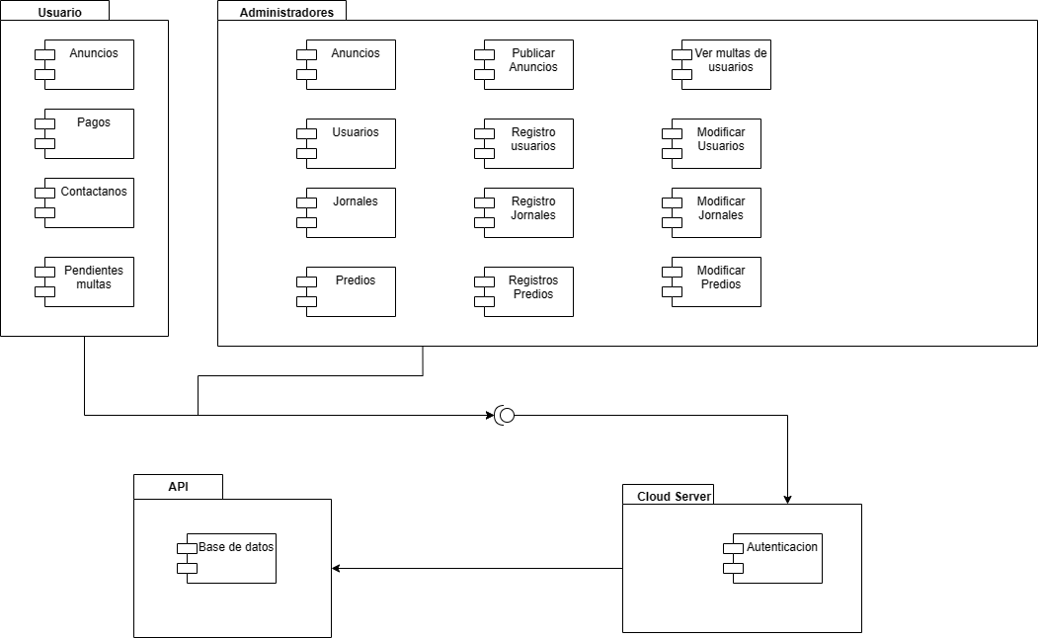

**Diagrama despliegue**

**Proceso de Negocio**

Figura 16 Proceso de negocio Fuente: Elaboración Propia

Diagrama caso de uso Login

Figura 17 Diagrama caso de uso Login Fuente: Elaboración Propia.

Diagrama caso de uso Generar Reporte

Figura 18 Diagrama caso de uso Generar Reporte Fuente: Elaboración Propia.

Diagrama caso de uso ver multas(Usuario)

Figura 19 Diagrama caso de uso ver multas(Usuario) Fuente: Elaboración Propia.

Diagrama caso de uso ver multas(Administrador)

Figura 20 Diagrama caso de uso ver multas(Administrador) Fuente: Elaboración Propia.

Diagrama caso de uso publicar anuncio

Figura 21 Diagrama caso de uso publicar anuncio Fuente: Elaboración Propia.

Diagrama caso de uso Pago de agua

Figura 22 Diagrama caso de uso Login Fuente: Elaboración Propia.

Diagrama caso de uso Crear Usuario

Figura 23 Diagrama caso de uso Crear Usuario Fuente: Elaboración Propia.